Standardillustrierende Aufgaben veranschaulichen beispielhaft Standards für Lehrkräfte, Lernende und Eltern.

Fach | Chemie
Kompetenzbereich | Mit Fachwissen umgehen
Kompetenz | Basiskonzept: Stoff-Teilchen-Konzept/Teilchenebene
Niveaustufe(n) | F
Standard | Die Schülerinnen und Schüler können ausgewählte Elemente anhand eines Atom-Modells vergleichen.
ggf. Themenfeld | TF 5: Salze - Gegensätze ziehen sich an
ggf. Bezug Basiscurriculum (BC) oder übergreifenden Themen (ÜT) | ---
ggf. Standard BC | ---
Aufgabenformat
offen |  | halboffen x | geschlossen
Erprobung im Unterricht:
Datum |  | Jahrgangsstufe: | Schulart:
Verschlagwortung | Energiestufen-Modell, Valenzelektonen, Protonen, Elektronen

Aufgabe und Material:

Bau der Atomhülle
Zur Beschreibung von Atomen nutzt man das Energiestufen-Modell. In diesem Modell ist die Atomhülle in Energiestufen gegliedert. Die Energiestufen werden von innen nach außen mit K, L, M usw. bezeichnet. Die Anzahl der Energiestufen entspricht der Periodennummer im Periodensystem der Elemente. Die Anzahl der Protonen der Elemente ist als tiefgestellte Zahl vor dem Elementsymbol angegeben.

Metall-Atom | Nichtmetall-Atom
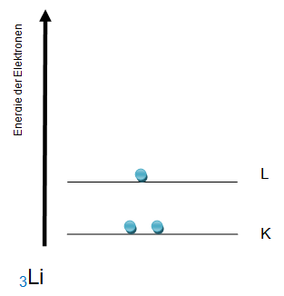 | 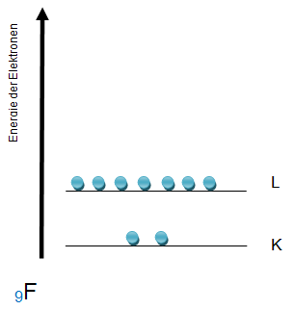
I. Siehr, LISUM

Aufgabe:
Vergleiche den Atombau des Nichtmetall-Atoms mit dem Atombau des Metall-Atoms. Nenne Gemeinsamkeiten und Unterschiede.

LISUM
Erwartungshorizont:

Vergleiche den Atombau des Nichtmetall-Atoms mit dem Atombau des Metall-Atoms. Nenne Gemeinsamkeiten und Unterschiede.

 | Energiestufen-Modell
 | Lithium-Atom | Fluor-Atom
Unterschiede | 3 Protonen  1 Valenzelektron | 9 Protonen  7 Valenzelektronen
Gemeinsamkeiten | jeweils 2 besetzte Elektronenschalen  jeweils 2 Elektronen auf der K-Schale

LISUM

